TALLER DE BASES BIOLÓGICAS ANATÓMICAS
Licenciatura en Educación Física, Recreación y Deportes – Segundo Semestre
Nombre del estudiante: | ____________________________________________
Fecha: | __________________________
Docente: | ____________________________________________
1. Objetivo del taller
Reconocer y relacionar las principales estructuras anatómicas del cuerpo humano con sus funciones biológicas y su importancia para el movimiento, el ejercicio físico y la práctica deportiva.
2. Competencias
- Identificar los principales planos y ejes anatómicos.
- Reconocer estructuras básicas del sistema óseo.
- Diferenciar los principales tipos de articulaciones.
- Identificar los componentes fundamentales del sistema muscular.
- Relacionar músculos, huesos y articulaciones con el movimiento humano.
- Aplicar conceptos anatómicos básicos al ejercicio físico.
3. Conceptos fundamentales
A. Posición anatómica
Es la posición de referencia utilizada para describir las estructuras corporales. La persona se encuentra de pie, con la cabeza y mirada hacia adelante, brazos a los lados del cuerpo, palmas de las manos hacia adelante y pies dirigidos hacia adelante.
B. Planos anatómicos
Sagital: divide el cuerpo en derecha e izquierda; frontal o coronal: divide el cuerpo en anterior y posterior; transversal: divide el cuerpo en superior e inferior.
C. Ejes anatómicos
Longitudinal: de arriba hacia abajo; transversal: de derecha a izquierda; anteroposterior: de adelante hacia atrás.
D. Sistema óseo
Proporciona sostén, protección, movimiento, almacenamiento de minerales y participación en la formación de células sanguíneas.
E. Sistema muscular
Permite producir movimiento mediante la contracción muscular. Incluye músculo esquelético, cardíaco y liso.
F. Articulaciones
Son estructuras que permiten la unión entre dos o más elementos del esqueleto y pueden facilitar movimiento o proporcionar estabilidad.
4. Actividad 1 – Identificación anatómica
Estructura | Ubicación | Función principal | Movimiento relacionado
Fémur | Muslo; entre la pelvis (cadera) y la tibia (rodilla). | Soporta el peso corporal, da inserción a los músculos del muslo y es el hueso más largo y fuerte; palanca de la marcha, carrera y salto. | Flexión/extensión, abducción/aducción y rotación de cadera; flexión/extensión de rodilla.
Tibia | Parte anteromedial de la pierna, entre rodilla y tobillo. | Transmite el peso del cuerpo del fémur al pie; forma parte de las articulaciones de rodilla y tobillo. | Flexión/extensión de rodilla; flexión plantar y dorsiflexión del tobillo.
Húmero | Brazo; entre la escápula (hombro) y el codo (radio y cúbito). | Hueso largo del brazo; palanca para elevar, empujar y lanzar; inserción de músculos del hombro y brazo. | Flexión, extensión, abducción, aducción y rotación del hombro; flexión/extensión del codo.
Escápula | Parte posterior superior del tórax (espalda alta), sobre las costillas. | Une el miembro superior al tronco, aporta la cavidad glenoidea del hombro y sirve de inserción a muchos músculos; da estabilidad y movilidad al hombro. | Elevación, descenso, protracción y retracción escapular; rotación superior al elevar el brazo.
Pelvis | Base del tronco; une la columna con los miembros inferiores. | Sostiene el tronco, transmite el peso a las piernas, protege vísceras pélvicas y sirve de inserción a músculos del tronco y muslo. | Anteversión/retroversión pélvica; participa en la flexión/extensión de cadera y en la marcha.
Columna vertebral | Línea media posterior del tronco, del cráneo al sacro-cóccix. | Sostén del cuerpo, protección de la médula espinal, amortiguación y eje de movilidad del tronco. | Flexión, extensión, inclinación lateral y rotación del tronco.
Bíceps braquial | Cara anterior del brazo. | Flexiona el codo, supina el antebrazo y ayuda a flexionar el hombro. | Flexión de codo y supinación (p. ej., curl, trepar, remar).
Tríceps braquial | Cara posterior del brazo. | Extiende el codo (antagonista del bíceps); la cabeza larga ayuda a extender el hombro. | Extensión de codo (empujar, lanzar, flexiones de brazos).
Cuádriceps | Cara anterior del muslo. | Extiende la rodilla; el recto femoral también flexiona la cadera; estabiliza la rótula y la rodilla. | Extensión de rodilla (patear, saltar, subir de la sentadilla, correr).
Gastrocnemio | Cara posterior de la pierna (pantorrilla). | Flexiona plantarmente el tobillo y ayuda a flexionar la rodilla; impulsa la marcha, carrera y salto. | Flexión plantar del tobillo (ponerse de puntas, despegue del salto).
5. Actividad 2 – Analicemos el movimiento
Seleccione un movimiento deportivo (sentadilla, carrera, salto, lanzamiento, saque de voleibol, pateo de balón u otro).
Movimiento seleccionado: Sentadilla (squat) con peso corporal
1. ¿Qué articulaciones participan?
Cadera (coxofemoral), rodilla (tibiofemoral y femororrotuliana) y tobillo (tibioastragalina). La columna lumbar actúa de forma estabilizadora.
2. ¿Qué músculos participan principalmente?
Cuádriceps, glúteo mayor, isquiotibiales y aductores (extensión de cadera y rodilla en el ascenso); gastrocnemio y sóleo (estabilización del tobillo); erectores de la columna y abdominales (estabilizan el tronco).
3. ¿Qué huesos intervienen?
Fémur, tibia, peroné, rótula, huesos del tarso (astrágalo, calcáneo), pelvis (coxal y sacro) y columna vertebral (lumbar).
4. ¿En qué plano se realiza principalmente el movimiento?
Plano sagital (el movimiento ocurre de adelante hacia atrás, dividiendo el cuerpo en derecha e izquierda).
5. ¿Qué eje está relacionado con dicho movimiento?
Eje transversal (de derecha a izquierda), alrededor del cual se flexionan y extienden cadera, rodilla y tobillo.
6. ¿Qué músculos actúan como agonistas?
En la fase de ascenso (concéntrica): cuádriceps (extensión de rodilla) y glúteo mayor con isquiotibiales (extensión de cadera); en el descenso actúan de forma excéntrica controlando la bajada.
7. ¿Qué músculos pueden actuar como antagonistas?
Isquiotibiales (bíceps femoral, semitendinoso y semimembranoso) respecto a la rodilla, y los flexores de cadera (iliopsoas, recto femoral) respecto al glúteo mayor; en el tobillo, el tibial anterior frente al gastrocnemio/sóleo. En el descenso el antagonista es el que se alarga controlando el movimiento.
6. Actividad 3 – Relacione
A. Flexión B. Extensión C. Abducción D. Aducción E. Rotación
1. D Movimiento que acerca una extremidad al plano medio.
2. B Movimiento que aumenta el ángulo entre dos segmentos corporales.
3. C Movimiento que aleja una extremidad del plano medio.
4. E Movimiento alrededor del eje longitudinal.
5. A Movimiento que disminuye el ángulo entre dos segmentos corporales.
7. Actividad 4 – Caso aplicado a Educación Física
Un estudiante realiza una sentadilla durante una clase de entrenamiento físico.
a. ¿Qué articulaciones participan principalmente?
Cadera (coxofemoral), rodilla (tibiofemoral y femororrotuliana) y tobillo (tibioastragalina), con estabilización de la columna lumbar.
b. ¿Qué músculos tienen una participación importante?
Cuádriceps (extiende la rodilla), glúteo mayor e isquiotibiales (extienden la cadera), aductores mayores, gastrocnemio y sóleo (estabilizan el tobillo), y erectores espinales y abdominales (estabilizan el tronco).
c. ¿Qué función cumple el sistema óseo durante el movimiento?
Proporciona la estructura rígida y las palancas (fémur, tibia, pelvis, columna) sobre las que actúan los músculos, soporta y transmite la carga del cuerpo y la barra al suelo, y protege estructuras (médula espinal, vísceras). Sin huesos no habría puntos de apoyo ni de inserción muscular.
d. ¿Qué función cumplen las articulaciones?
Unen los huesos y permiten el movimiento controlado (flexión y extensión de cadera, rodilla y tobillo); además aportan estabilidad, distribuyen cargas y amortiguan mediante cartílago, ligamentos y líquido sinovial, reduciendo la fricción.
e. ¿Por qué es importante conocer la anatomía antes de diseñar ejercicios?
Porque permite saber qué estructuras trabajan en cada ejercicio, elegir ejercicios adecuados al objetivo, corregir la técnica, equilibrar músculos agonistas y antagonistas, prevenir lesiones, adaptar la carga a cada persona y justificar la planificación con criterios científicos.
8. Actividad 5 – Verdadero o falso
1. V El fémur es el hueso más largo del cuerpo humano.
2. F El bíceps braquial se encuentra principalmente en la región posterior del brazo. (Corrección: el bíceps braquial está en la región anterior del brazo.)
3. V La rodilla es una articulación.
4. V El sistema muscular participa en la producción del movimiento.
5. F El plano sagital divide el cuerpo en una parte anterior y otra posterior. (Corrección: el plano sagital divide en derecha e izquierda; el frontal divide en anterior y posterior.)
6. V La columna vertebral participa en el sostén y protección del sistema nervioso.
7. V El cuádriceps se encuentra en la región anterior del muslo.
8. F La abducción acerca una extremidad a la línea media del cuerpo. (Corrección: la abducción aleja la extremidad de la línea media; la aducción la acerca.)
9. V Los músculos necesitan energía para realizar su función contráctil.
10. V El conocimiento anatómico es importante para el profesional de Educación Física.
9. Actividad 6 – Selección múltiple
1. ¿Cuál es la función principal del sistema muscular?
A. Producir células sanguíneas exclusivamente.
B. Generar movimiento y contribuir a la postura.
C. Producir hormonas exclusivamente.
D. Almacenar aire.
Respuesta: B
2. ¿Cuál es el hueso ubicado en el brazo?
A. Fémur
B. Tibia
C. Húmero
D. Peroné
Respuesta: C
3. ¿Cuál de los siguientes músculos pertenece principalmente al muslo anterior?
A. Bíceps braquial
B. Cuádriceps
C. Tríceps braquial
D. Pectoral mayor
Respuesta: B
4. La flexión se caracteriza por:
A. Aumentar el ángulo articular.
B. Disminuir el ángulo entre segmentos corporales.
C. Alejarse de la línea media.
D. Realizar una rotación exclusivamente.
Respuesta: B
5. ¿Cuál de los siguientes corresponde a una articulación?
A. Bíceps
B. Fémur
C. Rodilla
D. Tendón
Respuesta: C
10. Actividad final – Integración
Huesos: Fémur, tibia, peroné, rótula, pelvis, columna lumbar y huesos del tarso (astrágalo, calcáneo).
Articulaciones: Cadera (coxofemoral), rodilla (tibiofemoral y femororrotuliana) y tobillo (tibioastragalina).
Músculos: Cuádriceps, glúteo mayor, isquiotibiales, aductores, gastrocnemio, sóleo y erectores espinales/abdominales.
Plano anatómico: Plano sagital.
Eje anatómico: Eje transversal (derecha-izquierda).
Movimiento producido: Flexión (descenso) y extensión (ascenso) de cadera y rodilla, con dorsiflexión y flexión plantar del tobillo.
11. Pregunta de reflexión
¿Por qué un estudiante de Educación Física debe conocer las bases anatómicas del cuerpo humano antes de planificar y orientar una actividad física o deportiva?
Porque la anatomía es la base para entender cómo se mueve el cuerpo y cómo responde al ejercicio. Conocer huesos, articulaciones y músculos permite identificar qué estructuras participan en cada gesto, qué músculos son agonistas y antagonistas, y qué planos y ejes se utilizan. Con ese conocimiento el profesional selecciona ejercicios acordes con los objetivos, la edad y la condición de cada persona, dosifica la carga de forma segura y orienta la técnica correcta.
Además, saber anatomía ayuda a prevenir lesiones (por ejemplo, evitar sobrecargas en rodilla o columna), detectar errores posturales, equilibrar el trabajo muscular y adaptar actividades a personas con limitaciones. También da un lenguaje técnico común para comunicarse con otros profesionales de la salud y el deporte, y fundamenta la planificación en criterios científicos y no solo en la intuición.
En conclusión, el estudiante de Educación Física que domina las bases anatómicas planifica y orienta actividades más seguras, eficaces y pedagógicamente coherentes, protegiendo la salud de quienes enseña.
12. Producto final
Seleccione un gesto deportivo y realice una ficha anatómica que incluya: nombre del gesto, imagen o dibujo, huesos involucrados, articulaciones participantes, músculos principales, tipo de movimiento, plano anatómico, eje anatómico, función muscular y aplicación práctica en Educación Física.
Nombre del gesto | Sentadilla (squat) con peso corporal
Imagen o dibujo | 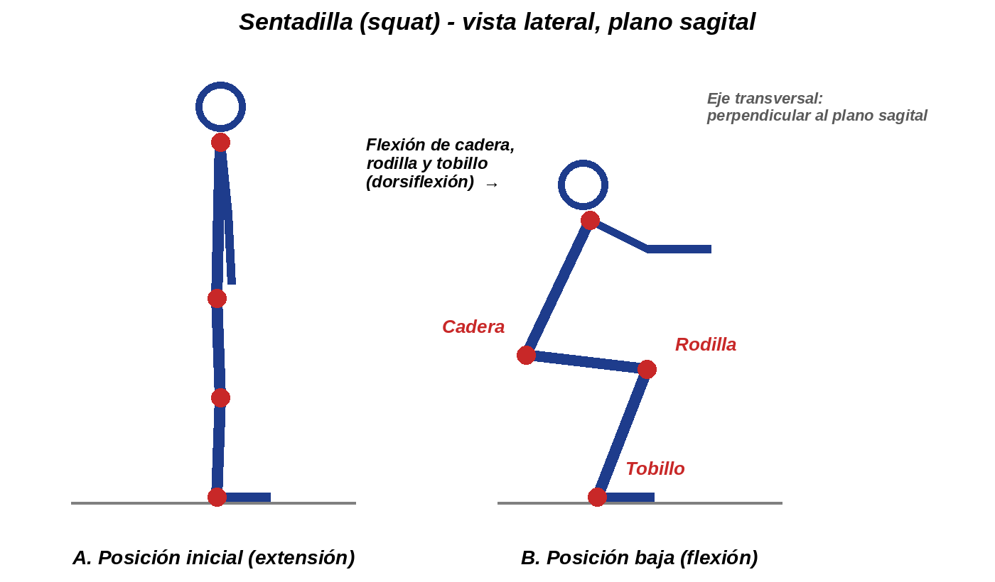
Huesos involucrados | Fémur, tibia, peroné, rótula, pelvis (coxal y sacro), columna vertebral (lumbar) y huesos del tarso (astrágalo y calcáneo).
Articulaciones participantes | Coxofemoral (cadera, esferoidea/enartrosis), tibiofemoral y femororrotuliana (rodilla, troclear/bicondílea) y tibioastragalina (tobillo, troclear). Articulaciones intervertebrales lumbares como estabilizadoras.
Músculos principales | Cuádriceps (recto femoral, vasto lateral, medial e intermedio), glúteo mayor, isquiotibiales (bíceps femoral, semitendinoso, semimembranoso), aductores, gastrocnemio, sóleo, erectores espinales y abdominales.
Tipo de movimiento | Descenso: flexión de cadera y rodilla con dorsiflexión del tobillo (cadena cinética cerrada). Ascenso: extensión de cadera y rodilla con flexión plantar. Movimiento angular, bilateral y simétrico.
Plano anatómico | Sagital.
Eje anatómico | Transversal (derecha-izquierda).
Función muscular | Agonistas: cuádriceps y glúteo mayor (concéntricos en el ascenso, excéntricos en el descenso). Antagonistas: isquiotibiales y flexores de cadera, según la articulación y la fase. Sinergistas: aductores y gastrocnemio. Estabilizadores: erectores espinales, abdominales y sóleo.
Aplicación práctica en Educación Física | Ejercicio base para fortalecer miembros inferiores y core, mejorar la fuerza para saltar, correr y cambiar de dirección, y prevenir lesiones. Se enseña con pies a la anchura de hombros, espalda neutra, rodillas alineadas con los pies y descenso controlado; se progresa de peso corporal a carga externa y se adapta con sentadilla en pared o con apoyo para principiantes.
13. Criterios de evaluación
Criterio | Valor
Manejo de conceptos anatómicos | 20%
Identificación de estructuras | 20%
Relación anatomía-movimiento | 25%
Aplicación al deporte/Educación Física | 20%
Presentación y argumentación | 15%
TOTAL | 100%

